Музыкальный символ Рождества и новогодняя классика – спектакль «Щелкунчик»!

14 января 2020 года в поселке Первомайский, прошел новогодний спектакль по мотивам одноименной сказки Э.Т.А. Гофмана "Щелкунчик". Вряд ли найдется такой человек, который не знал бы историю о Щелкунчике: о том, как любовь отважной девочки Мари спасла заколдованного принца и вернула ему человеческий облик.

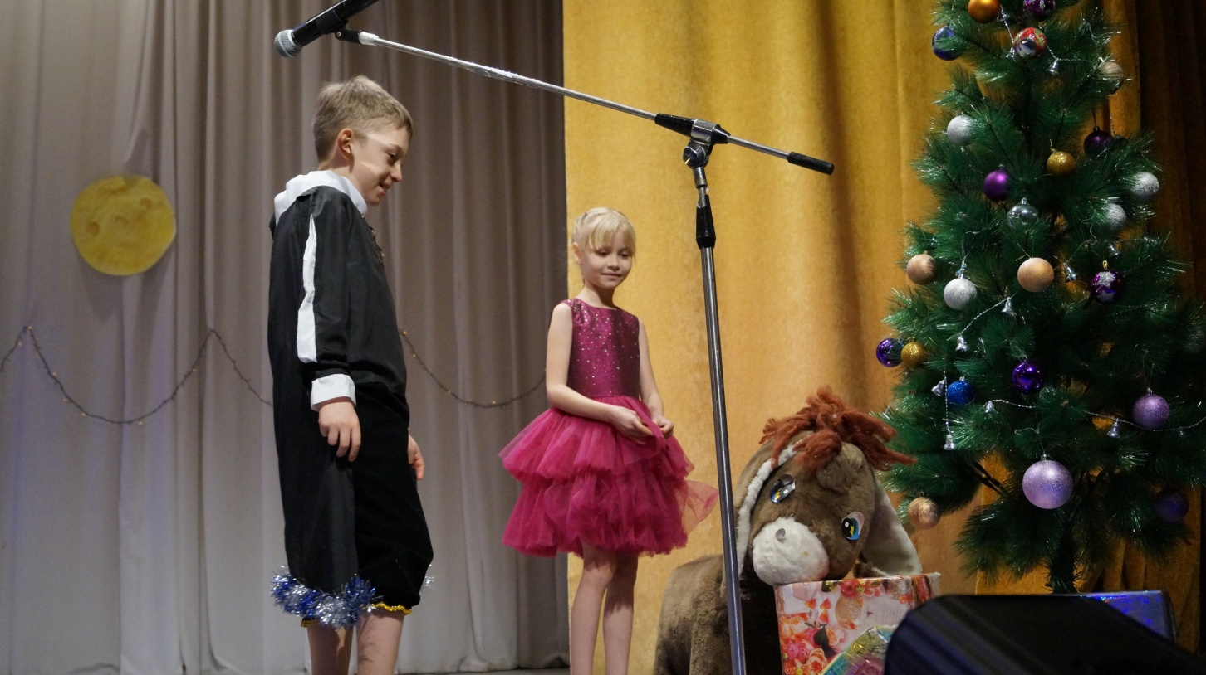
Здесь есть и новогодняя елка, мерцающая таинственным светом, загадочная крестная. Есть и зловещая Мышильда со своим мышиным войском,юная Марии конечно же отважный и прекрасный принц. В ночь на Рождество крестная подарила Марищипцы для колки орехов в форме чудесной игрушки - маленького деревянного Щелкунчика, одетого в красивый драгунский мундир.И совсем скоро начинают происходить разные чудеса. Елочные игрушки оживают и начинают разговаривать. В этой истории замешаны любовь и заклятые враги заколдованного принца — ведьма Мышильда. Но Мари своим добрым сердцем смогла снять заклятие с Щелкунчика.
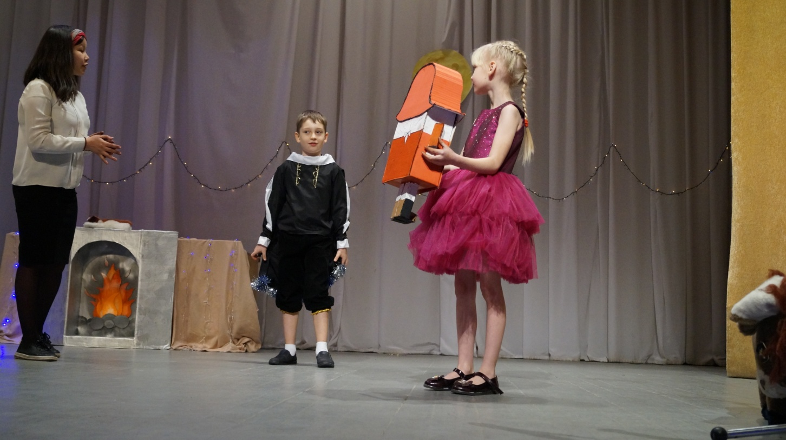
Весь спектакль сопровождала волшебная музыка Чайковского, атмосфера сказки и праздничное настроение. Эта сказка о волшебном мире, о вечном противостоянии добрых и злых сил, увлекающая зрителей в мир детских фантазий, красивых игрушек и удивительных приключений.

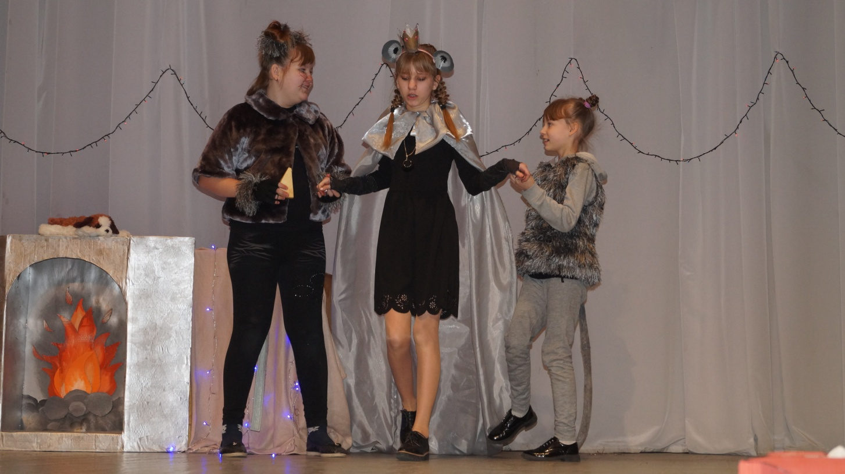
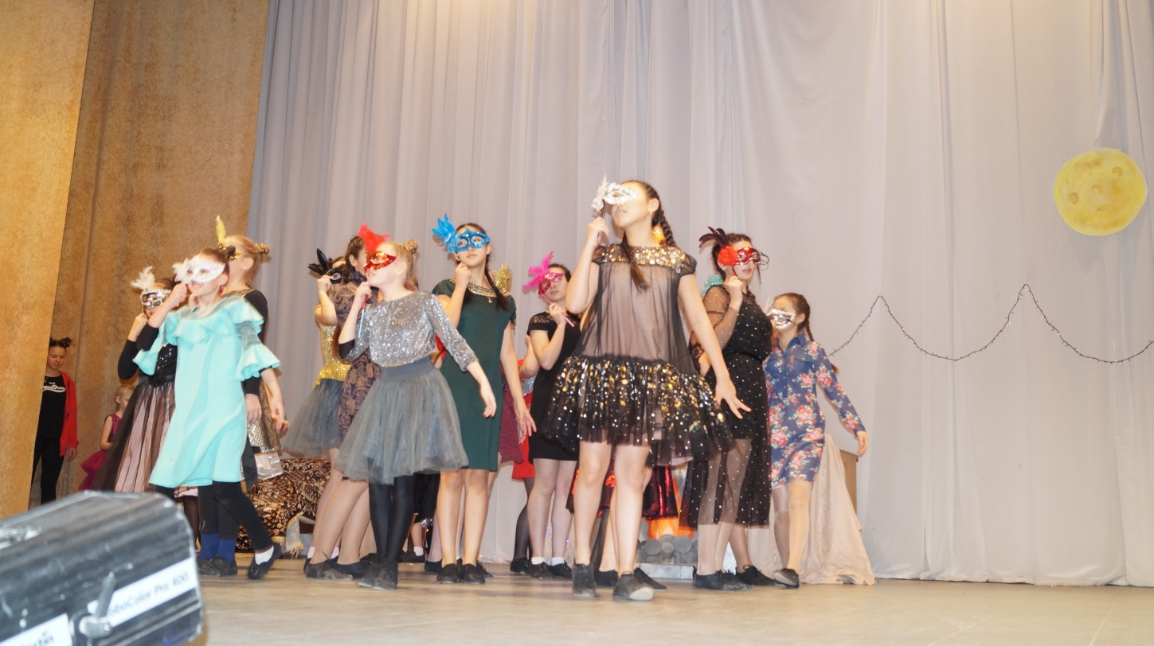
Самодеятельные артисты сыграли свои роли талантливо и полностью раскрыли замысел автора. Зрители восприняли спектакль с нескрываемым сопереживанием и бурными аплодисментами проводили самодеятельных артистов со сцены. Каждый маленький актер, независимо от первого своего выхода на сцену, удивительно правдоподобно передал все чувства, зрители были приятно удивлены игрой героев. Много сил вложила в инсценировку постановщик, ответственная за декорации зала, подбор музыки, и главный режиссер – молодой педагог МБУК ЦК и БО «Первомайский» - Лукашева Алена Сергеевна. Каждый воспитанник центра культуры, внес свою лепту, чтобы спектакль состоялся.

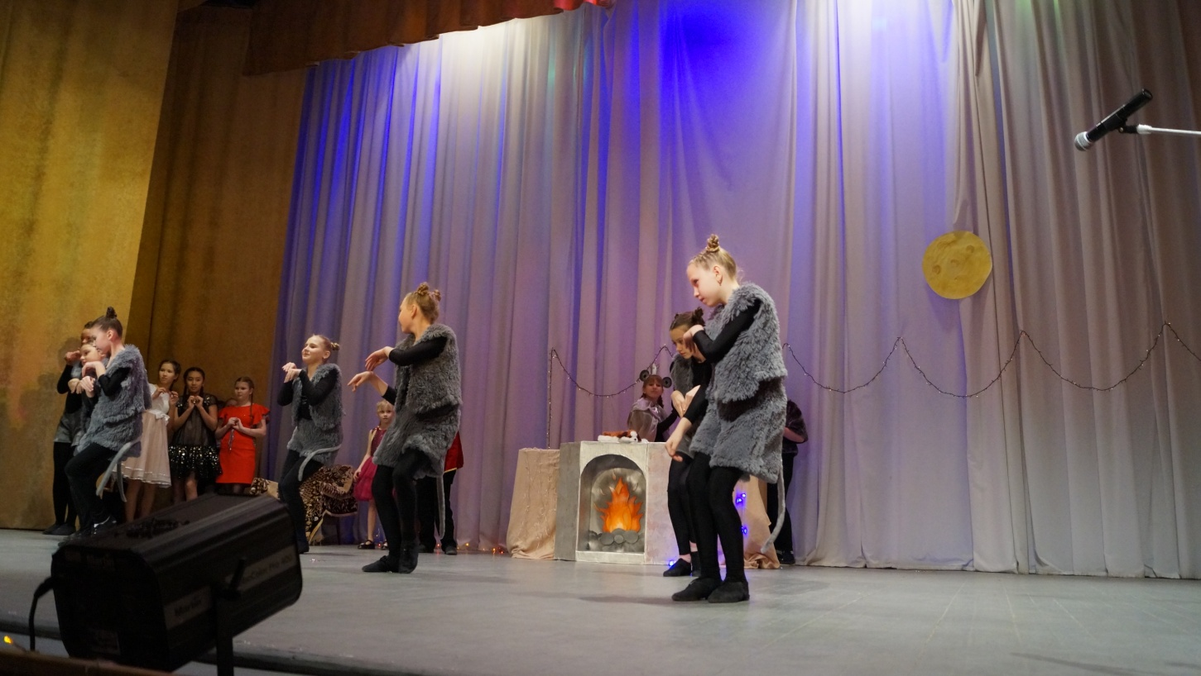
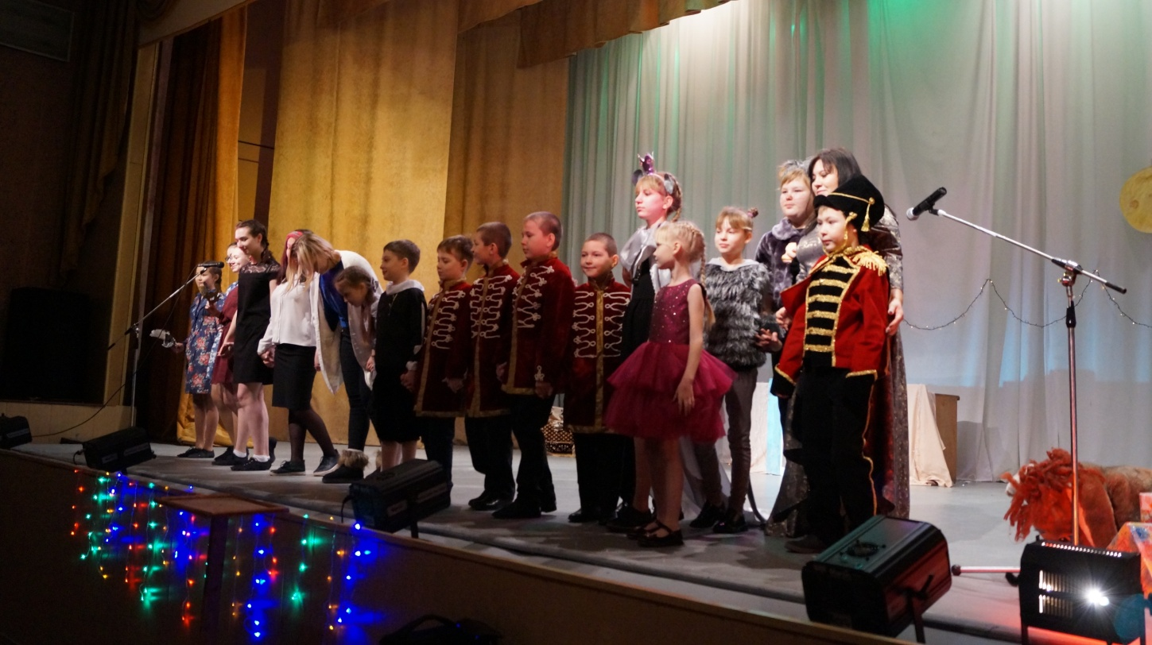
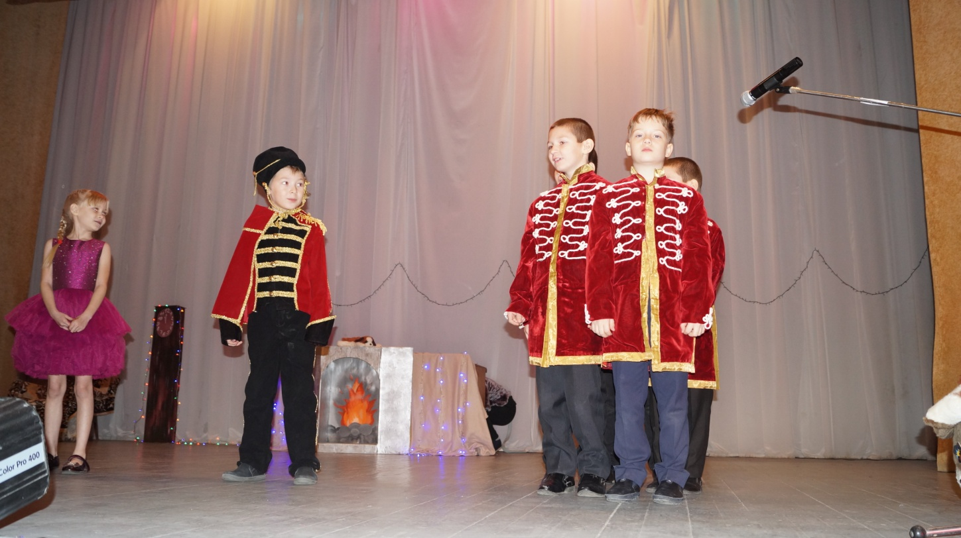
Премьера прошла с успехом. Зрители очень тепло ее встретили. Разыгранное ребятами действие было очень интересным, зрители внимательно следили за развитием сюжета, и даже не заметили, как пролетело время. Спектакль оставил в душе приятные впечатления.
В заключение выражаем слова благодарности за помощь и поддержку нашим зрителям, администрации МО Первомайский поссовет, испытательному полигону 3 ЦНИИ МО РФ, желаем терпения, неиссякаемой энергии и трудового потенциала, долгих лет жизни. Пусть в нашем поселке всегда горит огонек, пусть происходят чудеса!

